Задания к проведению лабораторных работ по курсу “Приложения систем САПР”

Раздел “Симуляция кинематических механизмов”

Оглавление

Лабораторное задание 1 1
Лабораторное задание 2 1
Лабораторное задание 3 2
Лабораторное задание 4 2
Лабораторное задание 5 3
Лабораторное задание 6 4
Лабораторное задание 7 4
Лабораторное задание 8 4

- Предварительно, по мере прочтения всех пяти разделов пособия по курсу лабораторных работ вы должны выполнить все рекомендуемые примеры из директории Uch_Director. Ниже приведен список этих примеров:

  - Prim1
  - Prim_Vint,
  - Prim_Kardan,
  - Prim_Krivoship,
  - Prim_Sfer,
  - Prim_Fiksac,
  - Prim_Tros,
  - Prim_Spring,
  - Prim_Spring on Polzun,
  - Prim_Kazan,
  - Prim_Rez_Vtulka,
  - Prim_Udar_2,
  - Prim_Prepytstvie,
  - Prim_Ves,
  - Prim_Skalyr_Sila,
  - Prim_Prepytstvie_Skalyr,
  - Prim_Moment_Skalyrn,
  - Prim_Point_on_Curve ,
  - Prim_Curve_on_Curve,
  - Prim_Point_Surf ,
  - Prim_Kulisa,
  - Prim_Hockey,
  - Mat_Funk,
  - Prim_Power_Engine,
  - Prim_Moment_Funk,
  - Prim_Statik,
  - Prim_vesu,
  - Prim_Peredacha_Nagruzki,
  - Prim_Zaklin,
  - Prim_Inyerferen,

- В большинстве соответствующих разделов директории Uch_Director предлагаются только геометрические модели деталей тех несложных механизмов, которые вам предстоит анализировать. Создание статической сборки, описание кинематических пар и прочее – всё в этих примерах вы должны выполнить самостоятельно.
- Чтобы не портить исходную директорию Uch_Director вам настоятельно рекомендуется предварительно все исходные геометрические модели деталей скопировать в ваши рабочие директории.
- Будьте готовы к тому, что преподаватель может значительно корректировать предлагаемые для анализа механизмы, поэтому рекомендуемые примеры являются только первоначальным приближением реальных задач.
- И только после выполнения всех вышеописанных примеров вы можете приступать в последующим лабораторным заданиям.

Лабораторное задание 1
- Создайте несложный механизм с одним вращательным шарниром (рис.1 – 5), и выполните его анимацию.

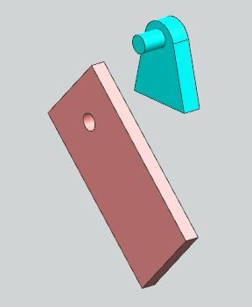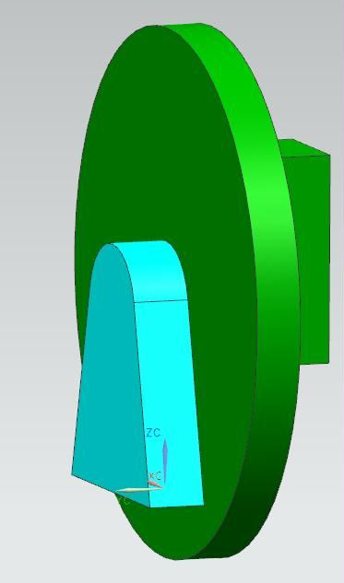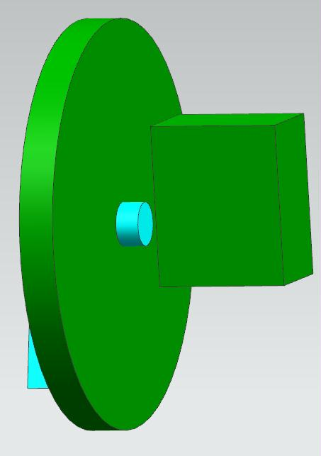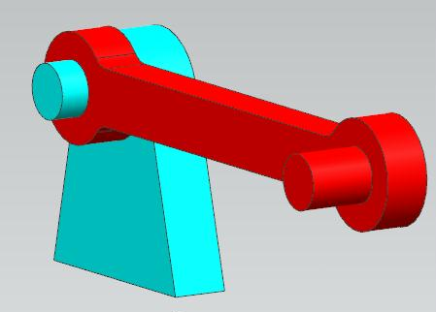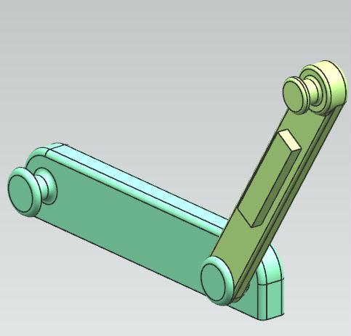

Рис.1, вариант 1 рис.2, вариант 2 рис.3, вариант 3 рис.4, вариант 4

Лабораторное задание 2
- Создайте несложный механизм с одной кинематической парой типа Ползун (рис.6 – 10), и выполните его анимацию.

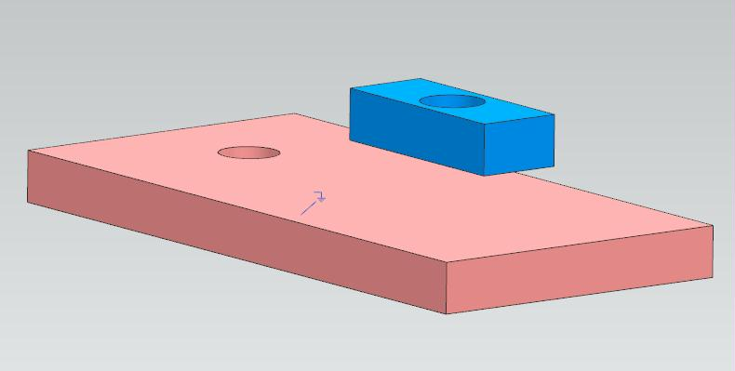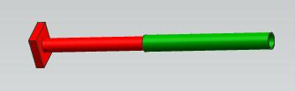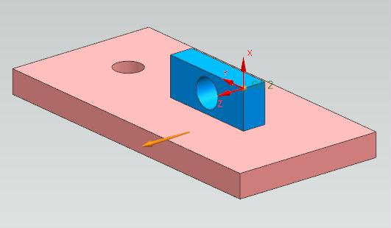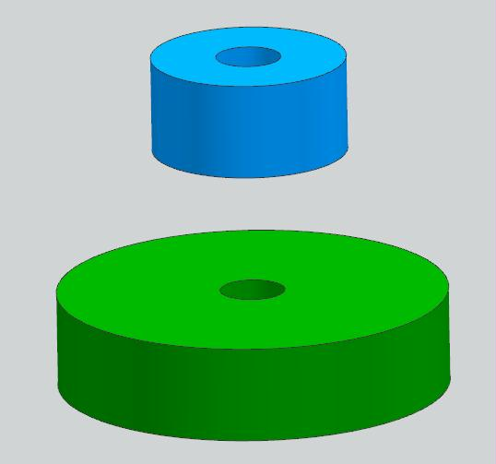

Рис.5, вариант 5 рис.6, вариант 1 рис.7, вариант 2 рис.8, вариант 3

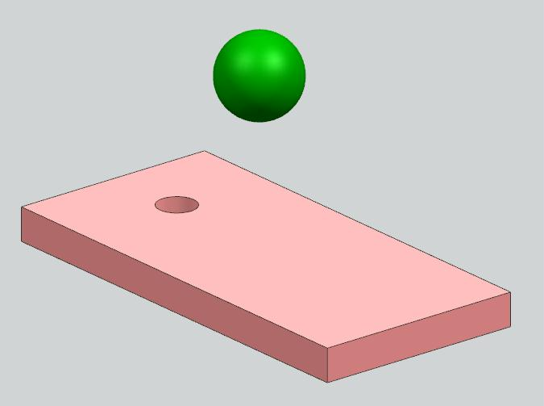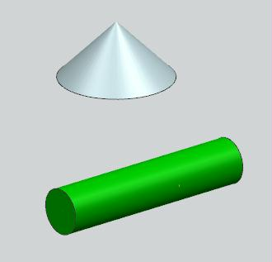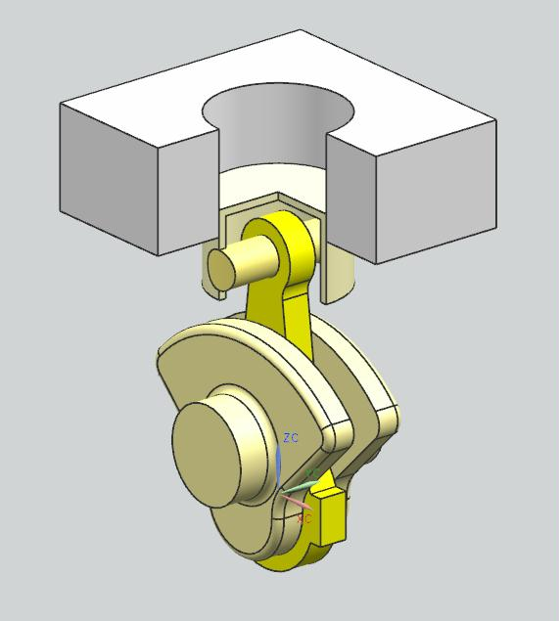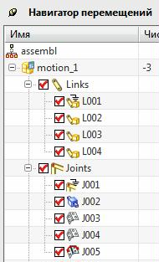

Рис.9, вариант 4 рис.10, вариант 5 рис.11 рис.12

Лабораторное задание 3
- Все выполняют один вариант кривошипного механизма – рис.11.
- Сначала нужно создать пустую сборку, а потом все готовые детали этого механизма нужно загрузить в неё из учебной директории Prim_Krivosh. Все детали загружаются в сборку с совпадением абсолютных систем координат. Тогда они сразу правильно “встанут” на свои места.
- Запомните сборку и перейдите в режим Симуляции кинематических механизмов.
- Все детали механизма (Links) следует задавать вручную. Все кинематические пары (Joints) следует задавать вручную.
- Из кинематических пар нужно создать одну типа Ползун и три типа – Вращательный шарнир (рис.12).
- В последний вращательный шарнир J005 (рис.12) следует включить постоянный движитель с параметрами, представленными на рис.13.

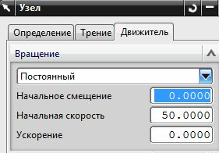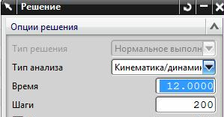

Рис.13 рис.14

- Просмотрите и предъявите анимацию этого механизма. Рекомендуемые параметры Решения показаны на рис.14.

Лабораторное задание 4
  - Из директории Films запустите AVI фильм под названием movie_vesu.
  - Повторите анимацию увиденного механизма (весы). Можете внести индивидуальные изменения в конструкцию. Далее.
Вариант 1: одинаковые веса грузов, жесткие сцепки с коромыслом (сферические шарниры), смещенная сила веса (фактически, это повторение конструкции из увиденного фильма). Динамический и статический анализы.
Вариант 2: различные веса грузов, жесткие сцепки с коромыслом (сферические шарниры), сила веса направлена строго вниз. Динамический и статический анализы.
Вариант 3: одинаковые веса грузов, у одного груза жесткая сцепка с коромыслом, у другого – пружина; сила веса направлена строго вниз. Динамический и статический анализы.
Вариант 4: одинаковые веса грузов, у одного груза жесткая сцепка с коромыслом, у другого – пружина; смещенная сила веса. Динамический и статический анализы.
Вариант 5: одинаковые веса грузов, у обоих грузов сцепка с коромыслом – пружина; сила веса направлена строго вниз. Динамический и статический анализы.

Лабораторное задание 5
- Из директории Films запустите AVI фильм под названием movie_hockey1
- В этом коротком фильме показано как зеленая шайба под действием приложенных сил попадает в условные ворота (рис.15, 16).
- Вариант 1. Повторите пример из фильма. Для этого рекомендуется к шайбе приложить две, разнесенные по времени силы в 0.5 ньютон и 1 ньютон (рис.17,18). Шайба должна попасть в ворота.

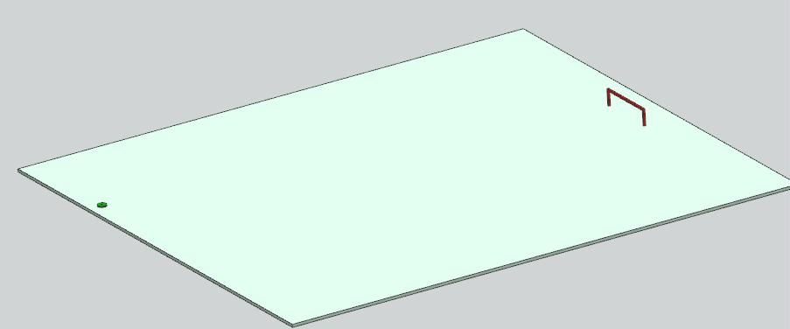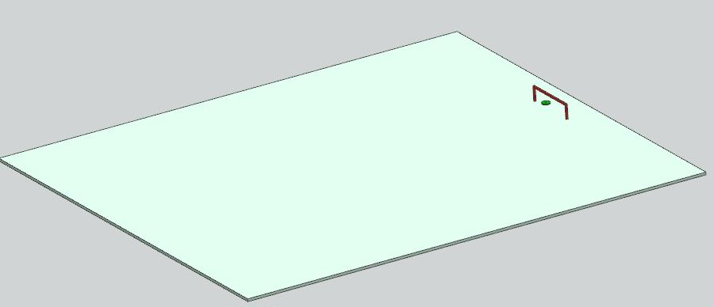

Рис.15 рис.16

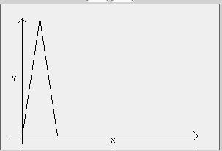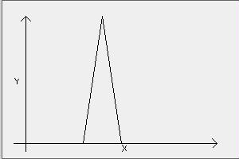

Рис.17 рис.18

- Вариант 2. Повторите пример из варианта 1. Рекомендуется к шайбе приложить две, разнесенные по времени силы в 0.5 ньютон и 1 ньютон (рис.17,18). Но шайба в ворота должна попасть после рикошета от штанги.
- Вариант 3. Повторите пример из варианта 1. Шайба должны попасть в ворота. Для этого рекомендуется к шайбе приложить две, разнесенные по времени силы в 0.5 ньютон и 1 ньютон (рис.17,18). Но за воротами установите некий бортик – отбойник с тем, чтобы шайба после попадания в ворота не улетала на пределы поля.
- Вариант 4. Повторите пример из варианта 1. Рекомендуется к шайбе приложить две, разнесенные по времени силы в 0.5 ньютон и 1 ньютон (рис.17,18). То есть шайба должна лететь к воротам не по прямой траектории. При этом шайба в ворота попасть не должна. За воротами установите некий бортик – отбойник с тем, чтобы шайба после попадания в ворота не улетала на пределы поля.
- Вариант 5. Повторите пример из варианта 1. Рекомендуется к шайбе приложить две, разнесенные по времени силы в 0.5 ньютон и 1 ньютон (рис.17,18). То есть шайба должна лететь к воротам не по прямой траектории. При этом шайба должна попасть в ворота. За воротами установите некий бортик – отбойник с тем, чтобы шайба после попадания в ворота не улетала на пределы поля, а через те же ворота вернулась в поле.

Лабораторное задание 6
- Из директории Films запустите AVI фильм под названием movie_Basket.
Повторите эту сцену и анимацию мяча. Для движения мяча используйте кратковременную векторную силу примерно в 30 н. Задайте упоры типа 3D контакт между мячом и кольцом, между мячом и полом.
- Вариант 1: выполните расположение кольца как в фильме, посередине площадки (рис.22).

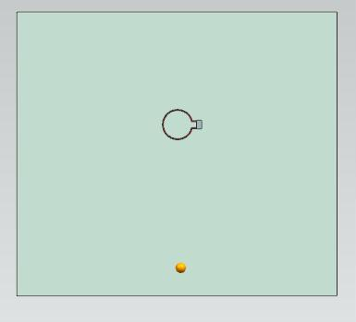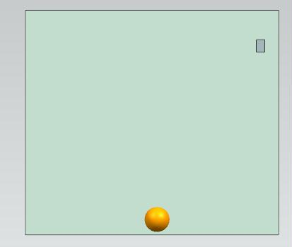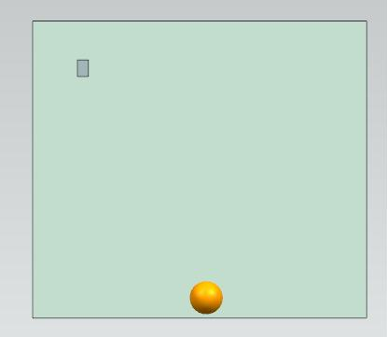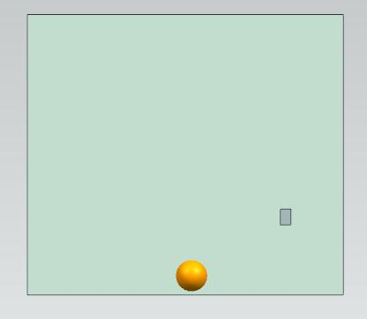

Рис.22 рис.23 рис.24 рис.25

- Вариант 2: сместите расположение кольца в угол площадки как рис.23.
- Вариант 3: сместите расположение кольца в угол площадки как рис.24.
- Вариант 4: сместите расположение кольца в угол площадки как рис.25.
- Вариант 5: повторите пример варианта 1. Но постарайтесь, чтобы мяч дважды ударился о дужку кольца, и в кольцо не попал.

Лабораторное задание 7

- Из директории Films запустите AVI фильм под названием movie_Povorot_Interferen
- Повторите этот механизм.

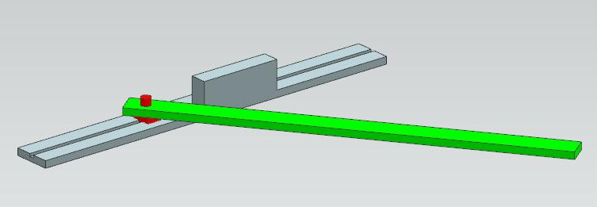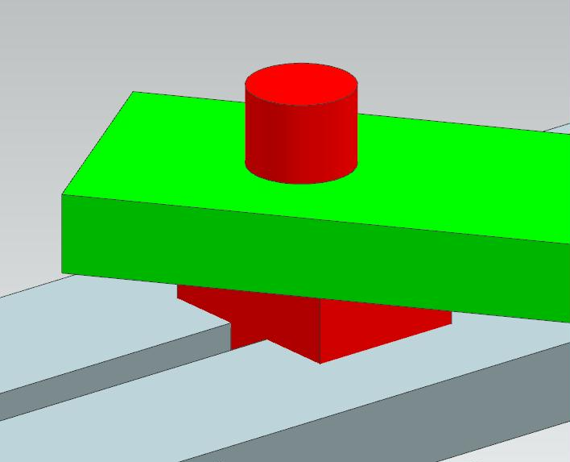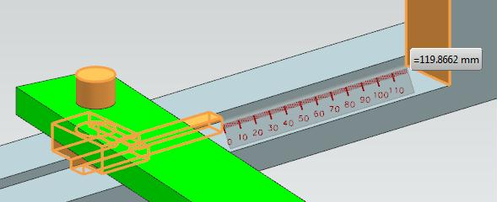

Рис.26 рис.27 рис.28

Вариант 1: остановите вращение зеленой штанги в момент, когда она коснется серого выступа (рис.26).
Вариант 2: остановите вращение зеленой штанги в момент, когда угол между ней и серым основанием окажется менее 1 градуса.
Вариант 3: остановите анимацию механизма в момент, когда расстояние между красным полозком и серым выступом окажется менее 120 мм.
Вариант 4: остановите анимацию механизма в момент, когда расстояние между торцевой гранью зеленой штанги и боковой гранью серого выступа окажется менее 400 мм.
Вариант 5: рассчитайте область взаимного пересечения между зеленой штангой и серым выступом.

Лабораторное задание 8
- Вариант 1: из директории Films запустите AVI фильм под названием movie_press (рис.30).
Повторите эту конструкцию и выполните анимацию механизма.
В качестве подсказки на рис.31 представлен перечень деталей. На рис.32 – перечень использованных кинематических связей. И на рис. 33 показано, что сверху, вертикально вниз на платформу действует сила в 2000 н.

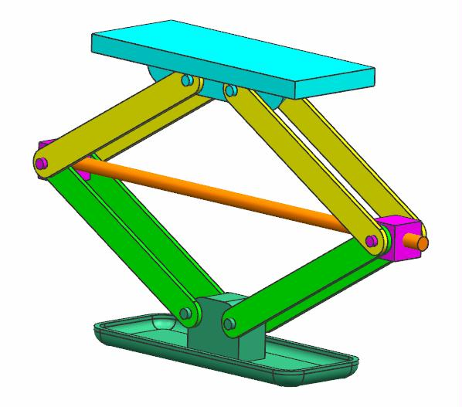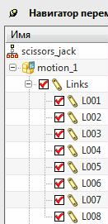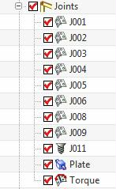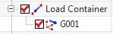

Рис.30 рис.31 рис.32 рис.33

Сведите число вращательных шарниров к минимуму. Определите реакции сил, возникающие во вращательных шарнирах.

- Вариант 2: из директории Films запустите AVI фильм под названием movie_point_on_line (рис.34).
Повторите эту конструкцию и выполните анимацию механизма.

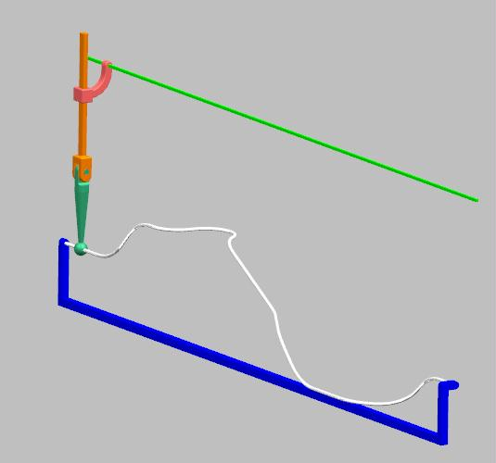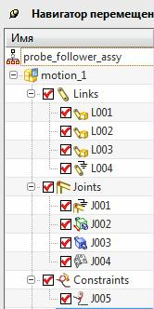

Рис.34 рис.35

В качестве подсказки на рис.35 приведен возможный навигатор перемещений.

- Вариант 3: из директории Films запустите AVI фильмы под названием movie_2_krivosh1 и movie_2_krivosh2 (рис.36). Второй фильм снят с другого ракурса, чтобы лучше понять работу механизма.

Повторите эту конструкцию и выполните анимацию механизма. Обратите внимание на то, что розовый поршень приводится в движение большим зубчатым колесом, а желтый (внутренний) поршень приводится в движение малым зубчатым колесом. Передаточное отношение зубчатых колес составляет 3 : 1.
В качестве подсказки на рис.37 приведен возможный навигатор перемещений.
Нижнее зубчатое колесо приводится в движение движителем, параметры которого показаны на рис.38.
Зубчатые колеса можно изобразить упрощенно, без зубцов.

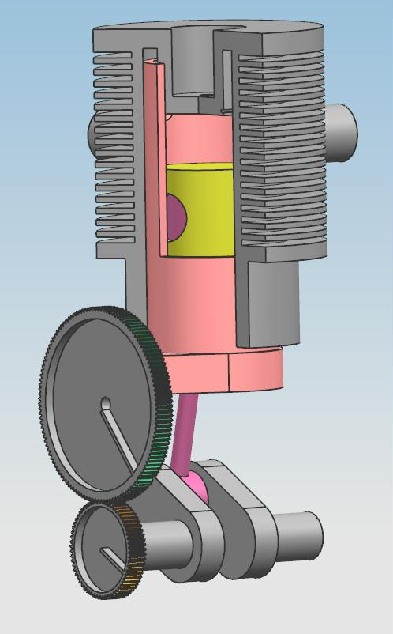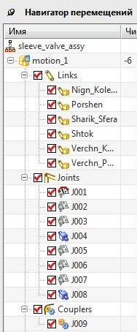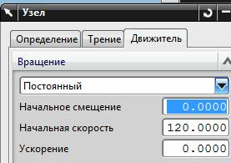

Рис.36 рис.37 рис.38

- Вариант 4: из директории Films запустите AVI фильм под названием movie_prug_na_polzun (рис.40).

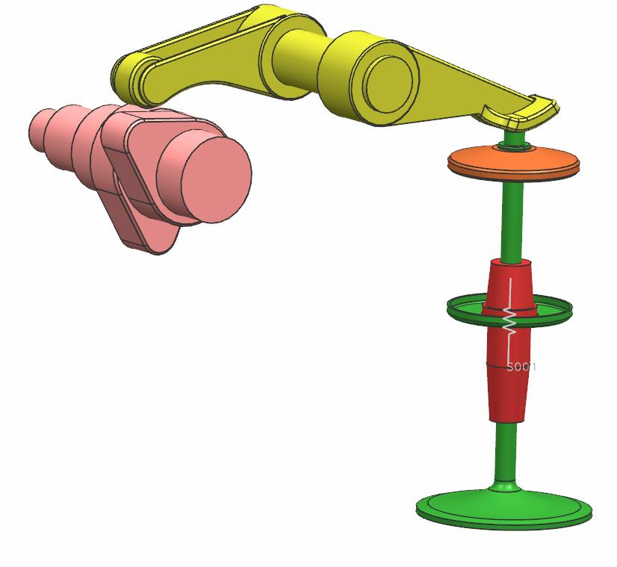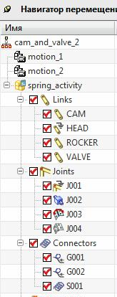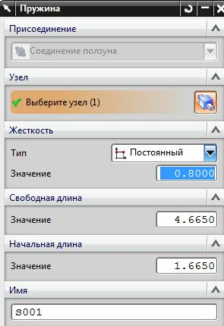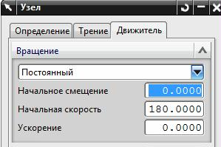

Рис.40 рис.41 рис.42 рис.43

Повторите эту конструкцию и выполните анимацию механизма. В качестве подсказки на рис.41 приведен возможный навигатор перемещений. Обратите внимание на то, что оранжевый клапан связан с неподвижным основанием пружиной, параметры которой показаны на рис.42. Эта пружина наложена на кинематическую связь типа Ползун! Оранжевый кулачок приводится в движение Движителем, параметры которого показаны на рис.43.

- Вариант 5: из директории Films запустите AVI фильм под названием movie_rez_vtulka (рис.46).
Повторите эту конструкцию и выполните анимацию механизма. В качестве подсказки на рис. 47 приводится возможный навигатор перемещений. Здесь всего три детали: неподвижные основания, подвижный желтый чан, и малиновый электродвигатель. Но электродвигатель обладает эффектом очень большого эксцентрика. Добейтесь этого эффекта с помощью соответствующей геометрии и материала.
Подвижный чан относительно неподвижных стоек основания закреплен резиновыми втулками. Рекомендуемые параметры этих втулок показаны на рис.48. Анализ процесса разгона всего механизма осуществляется в первые полсекунды процесса (рис.50).

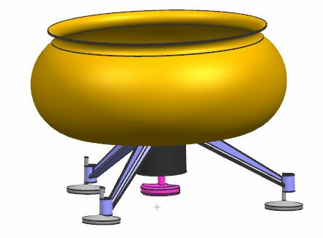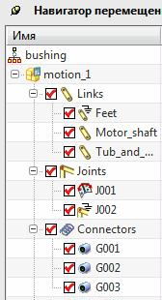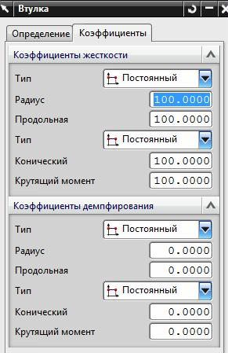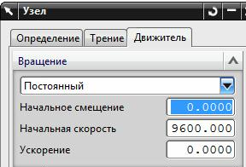

Рис.46 рис.47 рис.48 рис.49

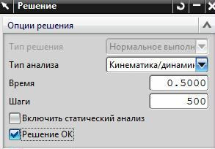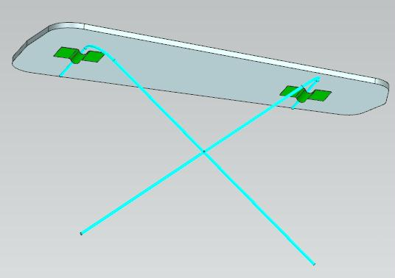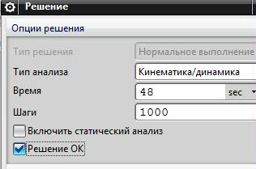

Рис.50 рис.51 рис.52

- Вариант 1а: из директории Films запустите AVI фильм под названием movie_Raskladushka (рис.51). Повторите эту конструкцию и выполните анимацию механизма – изменение высоты гладильной доски путем перемещения её ножек. Пример несложный, поэтому состав Навигатора перемещений определите самостоятельно. Рекомендуемое время расчета показано на рис.52.

- Вариант 2а: из директории Films запустите AVI фильм под названием movie_Razn_osi (рис.51). Повторите эту конструкцию и выполните анимацию механизма – передача вращения при изменении положения осей сопрягаемых колес. Возможный состав Навигатора перемещений представлен на рис.54. Рекомендуемое время расчета показано на рис.55.

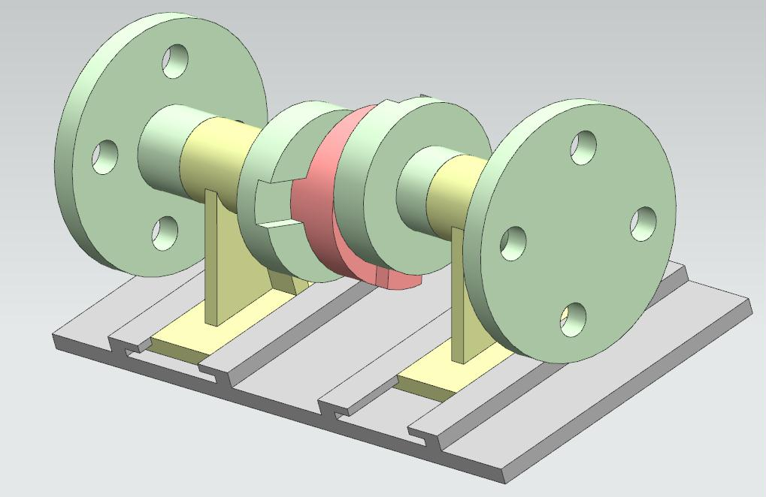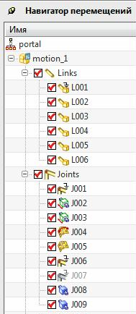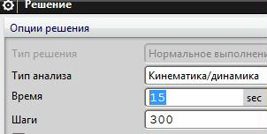

Рис.53 рис.54 рис.55

- Вариант 3а: из директории Films запустите AVI фильм под названием movie_Kachalka (рис.56). Повторите эту конструкцию и выполните анимацию механизма – при повороте ручки вертикальная штанга должна повторять траекторию канавки. Возможный состав Навигатора перемещений представлен на рис.57. Рекомендуемое время расчета показано на рис.55.

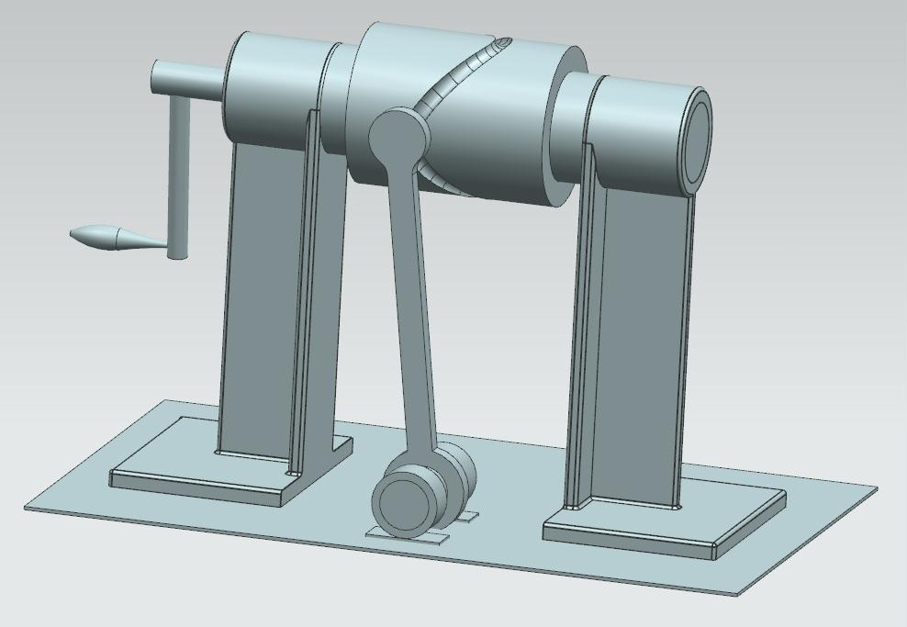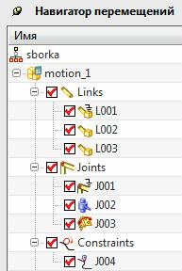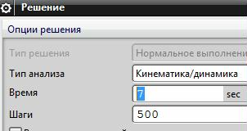

Рис.56 рис.57 рис58

- Вариант 4а: из директории Films запустите AVI фильм под названием movie_Krest (рис.59). Повторите эту конструкцию и выполните анимацию механизма – при повороте голубого колеса зеленый крест должен поворачиваться. Возможный состав Навигатора перемещений представлен на рис.60. Рекомендуемое время расчета показано на рис.61.

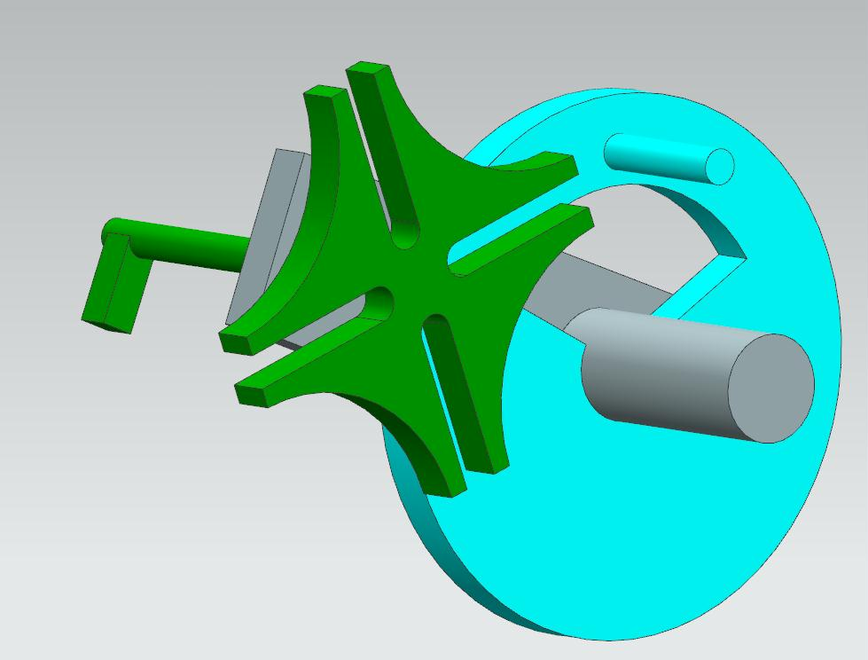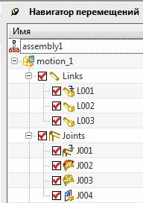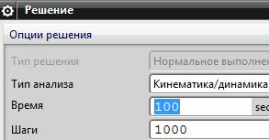

Рис.59 рис.60 рис.61

- Вариант 5а: из директории Films запустите AVI фильм под названием movie_Bochka (рис.62). Повторите эту конструкцию и выполните анимацию механизма – при повороте голубой крестовины справа приходит в движение весь механизм. Обратите внимание на “качание” левого упора.

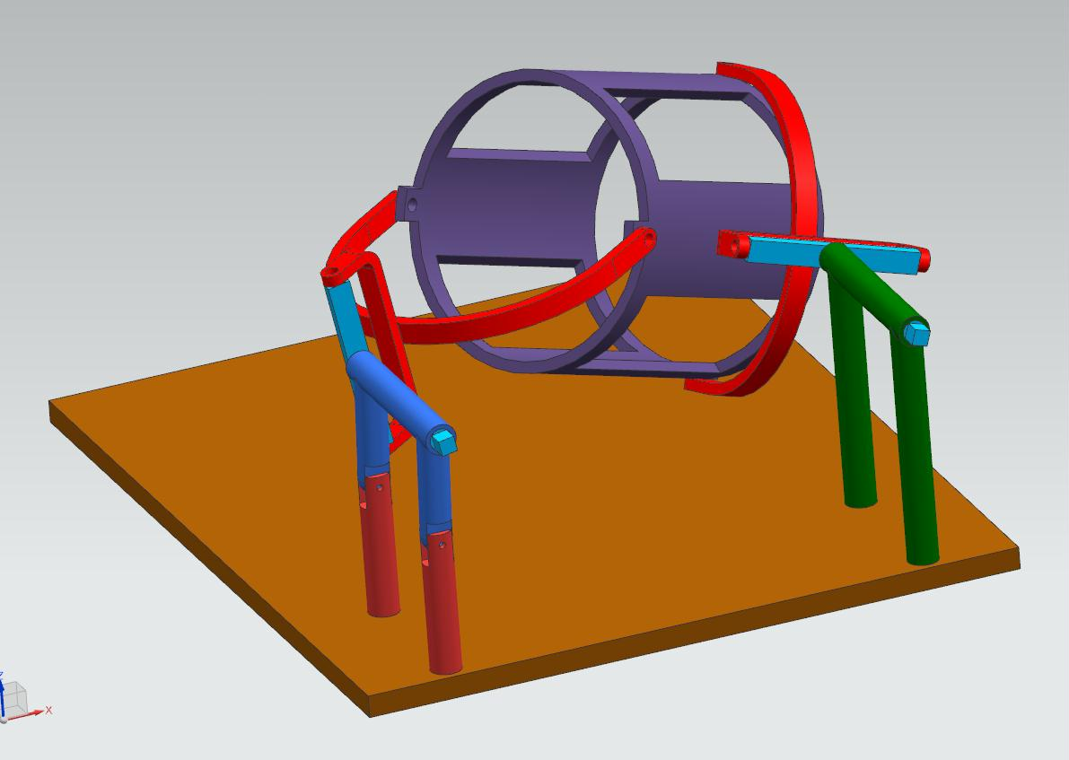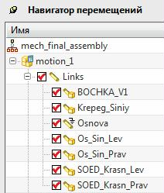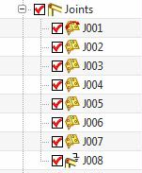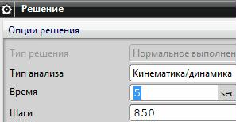

Рис.62 рис.63 рис.64 рис.65

Возможный состав Навигатора перемещений представлен на рис.63, 64. Как видите, весь механизм состоит только из вращательных шарниров. Рекомендуемое время расчета показано на рис.65.

- Вариант 1б: из директории Films запустите AVI фильм под названием movie_Kardan (рис.66).
Вы уже выполняли этот пример, когда повторяли рекомендованные примеры из пособия. Но в том примере голубая скоба осуществляла колебательные движения только в одной вертикальной плоскости. А вы заставьте перемещаться голубую скобу в двух плоскостях: в вертикальной плоскости – вверх вниз, и в горизонтальной плоскости – вправо, влево. Именно такое движение продемонстрировано в фильме movie_Kardan. Именно так и работает реальный кардан в заднеприводных автомобилях.

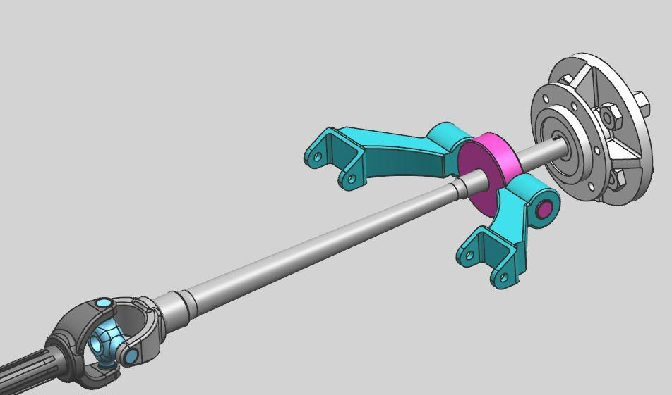

Рис.66

ПРИМЕЧАНИЕ: в фильме голубая скоба жёлтого цвета.

